Вид: Лепка – пластилинография на тему

"В гости к солнышку"

Уважаемые Родители!

Предлагаем Вам сегодня поработать с детьми с пластилином. Для этого Вам понадобится кусок жёлтого или красного пластилина.
Во время совместной деятельности поучите ребёнка передавать образ солнышка, совершенствуя его умения скатывать кусочек пластилина между ладонями, придавая ему шарообразную форму; закрепите прием сплющивания шарика на горизонтальной поверхности для получения плоского изображения исходной формы. Также упражняйте в раскатывании комочков пластилина между ладонями прямыми движениями обеих рук. И, самое главное, старайтесь поддерживать в своём ребёнке желание доводить начатое дело до конца.
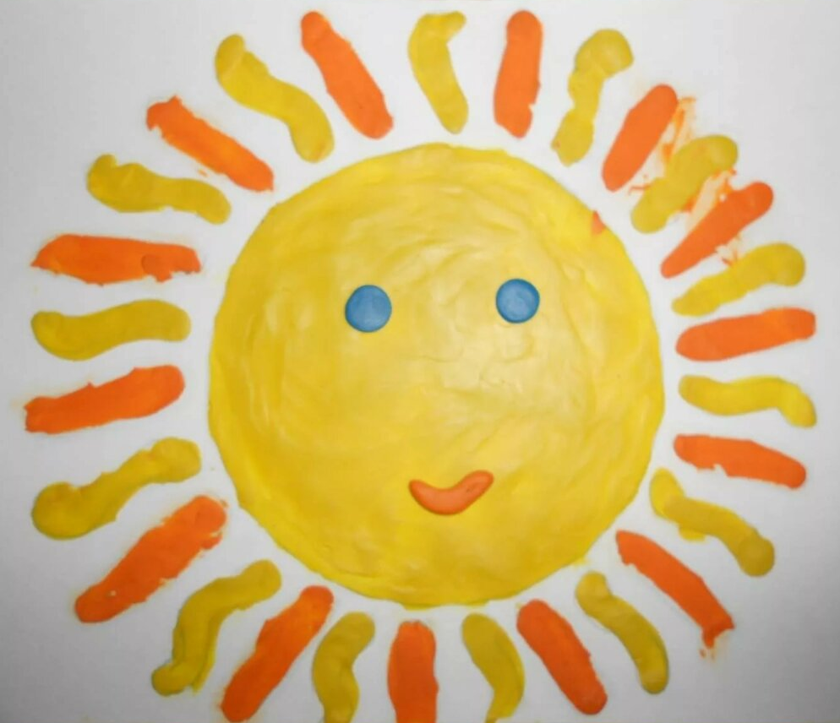

Будем очень рады обратной связи!

